**Jahresbericht des Präsident 2024**

Schon wieder ist ein Jahr vergangen mit diversen Anlässen und schönen Erlebnissen.

Das Jahr 2024 war ein ganz spezielles Jahr, neigt sich doch eine 150 jährige Schiesstätigkeit im Galgenholz dem Ende zu.

Wir werden ab 2025 unsere Schiessanlässe im Schollenholz durchführen, aber das Schützenhaus mit Schützenstube bleibt uns erhalten.

Wir werden voraussichtlich die Schützenstube monatlich 2x offen haben, vorgesehen ist wie bis Anhin der 1. Donnerstag im Monat und versuchsweise der 3. Donnerstag im Monat.

Für mich ging ein anstrengest Jahr zu Ende mit div. Verhandlungen und Recherchen mit der Entsorgung des Scheibenstandes und vor Allem dem Pistolenstandes.

Leider sind die Verantwortlichen von Bau des Standes verstorben, somit fehlten mir jegliche Unterlagen, wie Vereinbarung mit der Armasuisse und das Protokoll des Stadtrates über den Bau des Pistolenstandes.

Mit der Abwahl unseres Stadtrates Andreas Elliker fehlten plötzlich sämtliche Unterlagen, welche er mit den Behörden vereinbart hatte.

Der Stadtrat hat das Mandat dem Hochbau übergeben um das Projekt zu beenden.

Dank einem sehr guten Sachbearbeiter Christoph Anneler kamen wir zügig voran.

Mit den Stadtschützen konnten wir einen Pauschal Betrag ausmachen welcher für beide Seiten akzeptabel ist.

Mit dem Pistolenstand war die ganze Sache sehr harzig und Neven zehrend. Bestand doch ein Vertrag mit Armasuisse auf 44 Jahre (jetzt noch 24 Jahre)

Wobei nach Ablauf des Vertrages die Anlage wieder auf die Ursprüngliche Wiese zurück gebaut werden muss Der Vertrag wird gem. Vermieter nicht mehr erneuert

Die Stadt Frauenfeld lies einen Kostenvoranschlag machen was der Rückbau kosten wird. Die Kosten belaufen sich auf Fr. 166`000.00

Nach meiner Ansicht war das zu viel und ich fragte nach dem warum!

Schliesslich stellte sich heraus, dass das Material des Dammes auch schwach belastetes Material war und auch speziell entsorgt werden muss. Weiter suchte Anneler im Archiv nach wer das bezahlt hatte. Er fand auch in einem Protokoll

(Botschaft) des Stadtrates heraus wie die Sache damals waren.

Weiter fragte ich nach ob es mit dem Kanton eine Vereinbarung gibt wegen der Entsorgung. Und siehe da tatsächlich ist ein Protokoll vorhanden welches die Kosten aufteilt 50% Kanton, 50% Stadt. Somit wurde mir ein Stein vom Herzen genommen.

Für den Pistolenstand hat sich der Bogen Klub Interessiert.

Wieder hat sich Christoph Anneler mit der Armasuisse beraten für eine Lösung.

Dabei wurden 2 Verträge von Christoph vorbereitet, welche in der Zwischenzeit von beiden Parteien unterschrieben wurden.

Neu gehört der Pistolenstand dem Bogenclub Polygon ab 01.01.2025, mit der Bedingung, dass Sie den Stand abbrechen müssen falls sie aufhören oder nach Vertragsende.

Am 17.Oktober fand eine ausserordentliche Sitzung in der Schützenstube statt mit

Haupthema : Pistolenstand

Mit der Einladung der Sitzung folgten 18 Mitgliedern.

Beim Traktandum Pistolenverein stimmten alle 18 dem Vorschlag zu den Pistolenverein aufzulösen.

Anm. Nach der Sitzung sagte uns Manuel Schütz, sie hätten sowieso aufgehört, wegen personalen Problemen. Und alle Vorbereitungen waren für die Katze.

Mitte November räumten wir mit einigen Mitgliedern den Pistolenstand auf, es war

beschämend wie der Pistolenstand aussah.

In der Woche 49 wurden unsere Scheiben abgebaut und ins Schollenholz verlegt.

So ging eine lange Ära der Schiessanlage im Galgenholz zu Ende. Eigentlich schade, aber das Alter unserer Schützen machte sich auch bemerkbar.

An dieser Stelle möchte ich Allen Helfern welche mich immer so tatkräftig unterstütz haben recht herzlich danken für den unermüdlichen Einsatz.

Präsident VSLK Frauenfeld

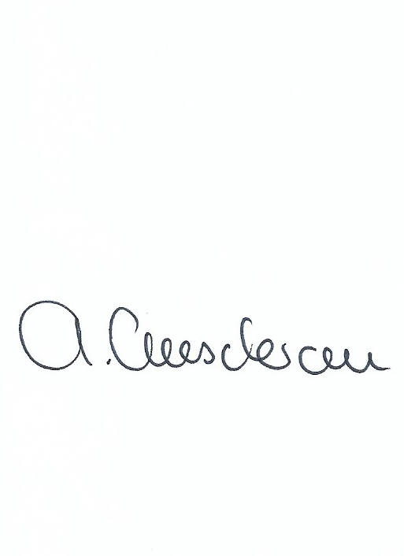

Thuri Ausderau